ОПИСАНИЕ ФУНКЦИОНАЛЬНЫХ ХАРАКТЕРИСТИК
RT.CLUSTERMANAGER

2021

ТЕРМИНЫ И ОПРЕДЕЛЕНИЯ
Термин | Определение
Разработчик | Организация, которая выполняет разработку задач (в том числе анализ требований, проектирование, приёмочные испытания) в процессе жизненного цикла.
Пользователь | Лицо или группа лиц, извлекающих пользу из RT.ClusterManager в процессе его применения.
ОГЛАВЛЕНИЕ
ТЕРМИНЫ И ОПРЕДЕЛЕНИЯ 2
1 ФУНКЦИОНАЛЬНЫЕ ХАРАКТЕРИСТИКИ 4
2 ПРИНЦИПЫ ФУНКЦИОНИРОВАНИЯ RT.CLUSTERMANAGER 5
2.1 Структура и функционирование RT.ClusterManager 5
2.2 Объекты настройки, управления и мониторинга RT.ClusterManager 6
2.3 Структура программного обеспечения RT.ClusterManager 6
3 БИЗНЕС-ПРОЦЕССЫ 8

ФУНКЦИОНАЛЬНЫЕ ХАРАКТЕРИСТИКИ
RT.ClusterManager — оркестратор, который позволяет устанавливать и настраивать кластер и его объекты с использованием графического пользовательского интерфейса. В результате развертывания RT.ClusterManager пользователи получают инструмент, с помощью которого можно осуществлять управление и мониторинг всех объектов: кластеров, сервисов, хостов и компонентов, а также контроль доступа пользователей к этим объектам.
RT.ClusterManager обеспечивает реализацию следующих функций:
Развертывание / удаление виртуальных машин.
Развертывание физических хостов.
Подготовка хостов к работе.
Мониторинг.
Управление пользователями.
Контроль доступа.
RT.ClusterManager обладает следующими особенностями:
- Удобство использования за счёт наличия графического пользовательского интерфейса.
- Автоматическая настройка объектов управления Системой.
Протестированная Разработчиком совместимость компонентов.
Отсутствие проприетарных компонентов.

ПРИНЦИПЫ ФУНКЦИОНИРОВАНИЯ RT.CLUSTERMANAGER

Структура и функционирование RT.ClusterManager
Схема взаимодействия объектной модели и программного обеспечения RT.ClusterManager представлена на Рис. 1.
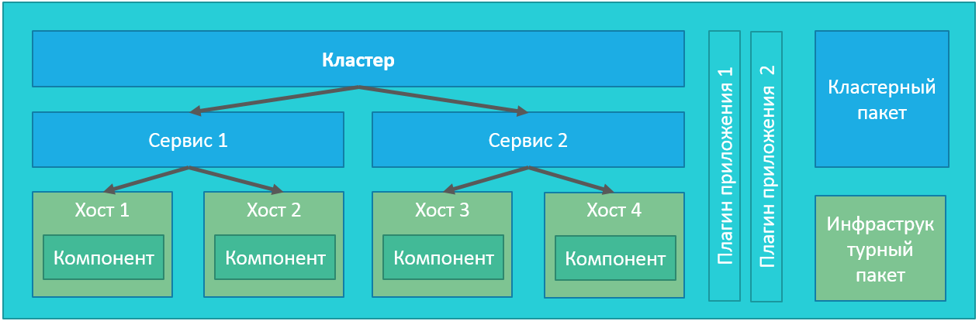
Рис. 1. Схема взаимодействия объектной модели и программного обеспечения
Объектами настройки, управления и мониторинга RT.ClusterManager являются:
Кластеры;
Сервисы;
Хосты;
Компоненты.
За создание и управление кластерами и сервисами отвечает Кластерный пакет, входящий в программное обеспечение RT.ClusterManager (на схеме помечены одним цветом).
За выполнение операций по настройке и мониторингу хостов и программного обеспечения компонентов отвечает Инфраструктурный пакет программного обеспечения RT.ClusterManager.
Плагины приложений обеспечивают возможность RT.ClusterManager расширять количество приложений или наборов услуг, для которых можно создавать кластеры.
Кроме этого в состав программного обеспечения RT.ClusterManager входят функции поддержки ролевой модели разграничения доступа и логирования действий пользователей. Эти функции также входят в состав Кластерного и Инфраструктурного пакетов.

Объекты настройки, управления и мониторинга RT.ClusterManager
Кластер в рамках RT.ClusterManager создается для поддержки заданного приложения или набора услуг, в соответствии с этим, при создании кластера выбирается соответствующий плагин.
Плагин приложения или набора услуг с помощью которого создавался кластер включает набор от одного до нескольких сервисов, обеспечивающих работу данного кластера.
Сервис — это программное обеспечение, которое может содержать от одного до нескольких программных компонентов, обеспечивающих работу данного сервиса.
В свою очередь компоненты сервиса должны быть связаны с виртуальными или аппаратными хостами, на которых должно выполнятся программное обеспечение компонентов. В RT.ClusterManager реализована поддержка использования облачных хостов от различных провайдеров, которые также можно связывать с компонентами сервисов.

Структура программного обеспечения RT.ClusterManager
RT.ClusterManager работает как web-приложение функционально состоящее из следующих частей:
Frontend (фронтенд или клиентская часть приложения) выполняется в браузере пользователя.
Backend (бэкенд или серверная часть приложения) работает на удаленном компьютере, который может находиться где угодно.
Серверная часть RT.ClusterManager состоит из программных пакетов (Кластерного и Инфраструктурного), которые и обеспечивают его необходимую функциональность.
Необходимые для работы программных пакетов данные RT.ClusterManager получает из СУБД H2.
В СУБД H2 хранятся данные следующих типов:
Данные, составляющие плагин приложения, — сюда входят данные, необходимые для создания нового кластера заданного приложения или набора услуг;
Данные по созданному кластеру — сюда входят данные, указанные пользователем при создании кластера, в том числе параметры, сгруппированные в конфигурационные файлы сервисов, компонентов и хостов;
Данные о функционировании кластера — сюда входят логи мониторинга по каждому кластеру;
Мониторинг действий пользователей — сюда входят логи действий пользователей.
При инсталляции нового плагина приложения в H2 добавляются данные состава (входящие сервисы и компоненты) и содержания (тип и ограничения значений параметров) нового приложения, добавляются скрипты мониторинга, создаются новые таблицы для хранения данных конфигурационных файлов.

БИЗНЕС-ПРОЦЕССЫ
RT.ClusterManager оптимален для упрощения развертывания и управления службами данных локально, в частных или общедоступных облаках для любых сфер деятельности компаний.

